Nastava na daljinu
TJEDAN 23. 3. – 27. 3.
PETAK, 27. 3. 2020.
PRIRODA I DRUŠTVO – RB, 81., 83. i 84. Ponovi o važnosti pravilne prehrane za naše zdravlje, naš rast i razvoj. Prisjeti se što znači da je hranu potrebno uzimati redovito i umjereno. U rješavanju RB mogu ti pomoći i udžbenik (62., 63. str.) i bilježnica.
HRVATSKI JEZIK – Ovo proljeće počelo je vrlo neobično. Umjesto sunca, pada snijeg i hladno je. Umjesto šetnje po šumi, ostajemo u kućama. Napiši nekoliko rečenica o ovom neobičnom proljeću. Naslov: Neobično proljeće. Uvuci prvu rečenicu. Na početku napiši o čemu ćeš pisati. Zatim opiši što se dogodilo. Na kraju napiši kako se ti osjećaš zbog toga i što misliš o tome. Jučer si i u TV školi čuo o tome kako pisati sastavak ili kratki tekst. Možeš se prisjetiti uz kratki video: https://www.youtube.com/watch?v=EGiycxRsv00&list=PLhE5H-JM9CvGKEbbdsjYgh-U5IinCHmKB&index=1
LIKOVNA KULTURA – Ovu nedjelju, 22. ožujka obilježili smo Svjetski dan voda. Zadatak: temperama naslikaj rijeku svijetlim i tamnim tonovima plave boje. Ako nemaš temperu, koristi drvene boje. U TV školi učiteljica je pokazala kako možemo miješati boje. Dodavanjem bijele dobije se svijetla boja. Dodavanjem crne dobije se tamnija boja. Podsjeti se uz video: https://www.youtube.com/watch?v=dm7-LWoFik8&list=PLhE5H-JM9CvGKEbbdsjYgh-U5IinCHmKB&index=2
INA – MALI KREATIVCI – Uredi korice svog školskog dnevnika. Koristi kolaž papir u boji ako imaš. Možeš i na obični bijeli papir nešto nacrtati, izrezati i nalijepiti na korice dnevnika. Izreži iz kolaža ili napiši ŠKOLSKI DNEVNIK na korice. Neka dnevnik bude poseban, baš kao što si i ti poseban!
ČETVRTAK, 26. 3. 2020.
TZK - vježbaj uz sportaše u Školi na Trećem. Prisjeti se plesnih koraka na Mali ples koje smo učili u školi. Evo i glazbe: https://www.e-sfera.hr/dodatni-digitalni-sadrzaji/50918911-6e42-419e-bd32-094b84bf42c8/
HRVATSKI JEZIK - Č, 100. str. Pročitaj pjesmu Voda. Zapiši u bilježnicu datum, naslov pjesme i ime spisateljice. Pjesmu je napisala učenica! Napiši koliko pjesma ima kitica i koliko stihova. Ispiši rime. Uvježbaj čitati pjesmu.
MATEMATIKA - U, 68. str. Riješi ZNAM. Prisjeti se veze zbrajanja i oduzimanja: 24 + 5 =____ jer je ___ - 5 = 24. Pogledaj što prikazuju slike. Uoči kako su u trokutu prikazani zadatci množenja i dijeljenja. Gdje je znak · ? Gdje su znakovi : ? Pogledaj sad trokut na dnu stranice. Pročitaj naglas zadatke dijeljenja i množenja ( 12 : 2 = 6, 12 : 6 = 2, 2 · 6 = 12 ). U bilježnicu zapiši datum, naslov Veza množenja i dijeljenja. Zatim precrtaj trokut s dna stranice. Ispod prepiši ove zadatke i pročitaj naglas:
8 : 2 = 4 jer je 4 · 2 = 8
12 : 3 = 4 jer je 4 · 3 = 12
15 : 5 = 3 jer je ___ · ___ = ___
Riješi zadatke na 69. stranici u udžbeniku. Na slici vidiš što treba zapisati u bilježnicu.
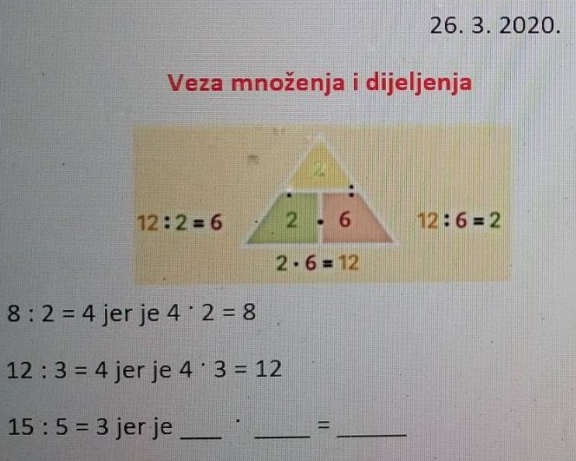

DOD – Učenici koji idu na DOD iz matematike mogu riješiti sljedeće zadatke.
1. Prvi faktor je 4. Drugi faktor je za 2 manji od 4. Izračunaj umnožak.
2. Zapiši zadatak ____ · 3 = 6 riječima. Zatim izračunaj nepoznati broj.
3. Smisli sam 1 zadatak riječima.
SRIJEDA, 25. 3. 2020.
HRVATSKI JEZIK - Č, 106., 107. str., Luka i proljeće. Ponovo pročitaj priču naglas. Možeš zaokružiti riječi koje su ti nepoznate. Neke od njih objašnjene su na 156. stranici. Riješi RB na 104. stranici.
MATEMATIKA - Z, 95. i 96. str. Ponovi o dijeljenju brojeva. Zapamti kako se imenuju brojevi pri dijeljenju. Pročitaj naglas nekoliko zadataka dijeljenja (15 : 3 = 5, čitamo: 15 podijeljeno na 3 jednako je 5).
GLAZBENA KULTURA - Otpjevaj po želji dvije pjesme koje već znaš. Ponovi i skladbu Spavaj, mala ribice. Nauči novu pjesmu Šušti, šušti bambusov list. Ove nježne pjesme, uspavanke možeš poslušati i prije spavanja.
Spavaj, mala ribice (U, 29. str., 2. CD – 14 ili na poveznici https://www.e-sfera.hr/dodatni-digitalni-sadrzaji/c8245fa8-77d4-4f46-90cc-d8d80ba6ab53/)
Šušti, šušti bambusov list (U, 50. str., 1. CD – 23 ili na https://www.e-sfera.hr/dodatni-digitalni-sadrzaji/64cc8be3-ab3b-432c-b4c4-7e177f4035e6/)
DOP - Ponovi množenje broja 2. Izradi karticu ako još nisi. Riješi sljedeće zadatke u bilježnicu: 2 · 3 = , 3 · 2 = , 5 · 2 = , 2 · 5 = , 7 · 2 = , 2 · 4 = , 2 · 8 = , 2 · 2 = , 6 · 2 = , 2 · 2 = , 1 · 2 =, 9 · 2 = , 2 · 10 = . Možeš ponoviti uz igru na poveznici: https://wordwall.net/hr/resource/56329/mnozenje-sa-2-parovi
UTORAK, 24. 3. 2020.
TZK - Svakodnevno vježbajte uz Školu na Trećem. Ponovite kolut naprijed, ali uz pomoć roditelja, na mekanoj podlozi.
HRVATSKI JEZIK - Č, 106., 107. str. Pročitajte priču Luka i proljeće. Zapišite u bilježnicu datum, ime spisateljice i naslov. Promislite i zapišite tko je glavni lik, a tko sporedni lik u priči. Napišite osobine glavnog lika. Naučite priču izražajno čitati.
MATEMATIKA - U, 66. str. Riješi ZNAM. Dobro pročitaj zadatak i prouči sliku. Pročitaj i pogledaj sve što piše ispod slike. Riješi zadatke i na 67. stranici. Prepiši u bilježnicu sa slike u priloženom dokumentu pri dnu ove stranice (MAT Dijeljenje).
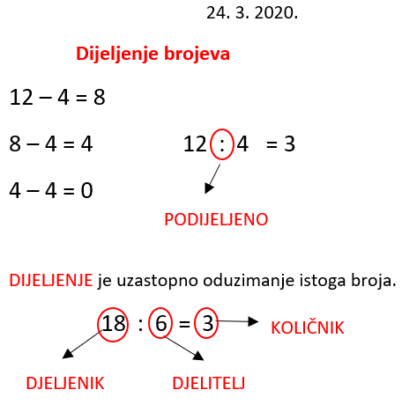

PRIRODA I DRUŠTVO - 1. RB, 76. str. Ispunite prvu tablicu Promatramo proljeće u zavičaju, upišite današnji datum. 2. Pročitajte o pravilnoj prehrani i proučite slike u udžbeniku na 62. i 63. stranici. Ono što je važno napisano je plavim slovima. Zapišite u bilježnicu datum i naslov Prehrana. U novi red zapišite Obroci: zajutrak, doručak, ručak, užina, večera. Zatim odgovorite na pitanja iz udžbenika. Uz odgovor na 4. pitanje možete nacrtati što se nalazi na vašem jelovniku.
PONEDJELJAK, 23. 3. 2020.
HRVATSKI JEZIK - U TV školi čuli ste pjesmu Proljetne slike koju je napisala Ivanka Borovac. Pjesma je pisana u rimi. Jeste li upamtili koju? Zapišite u bilježnicu iz hrvatskog današnji datum, ime pjesnikinje i naslov pjesme, kao što ste i dosad pisali. Zapišite: Rima: platno – zlatno, trava – plava, kista – prolista, svima - zima. Možete nacrtati proljetnu sliku po želji.
TZK - Razgibajte tijelo uz vježbe koje ste naučili u Školi na Trećem. Možete vježbati i uz ovaj video:
https://www.youtube.com/watch?v=388Q44ReOWE&feature=emb_logo Uživajte!
MATEMATIKA - Ponovite množenje broja 2.; Z, 94. str. Sami riješite sve zadatke i provjerite uz pomoć kartice. Uz svaki točno riješen zadatak možete staviti kvačicu. Moguće je 25 kvačica. Zadatke koji su ostali bez kvačica treba uvježbati.
SAT RAZREDNIKA - prijedlog: Igra – Koliko me poznaješ?
Prvo jedan igrač postavlja pitanja na koje svi zapisuju odgovore. Na primjer: Koja je moja najdraža boja? Što najradije jedem za doručak? Kojeg datuma je moj rođendan? Kako se zove moj najbolji prijatelj? Smislite i svoja pitanja. Moji prijedlozi: Koje su moje jake strane? U čemu sam posebno dobar? Zatim igrači čitaju svoje odgovore i uspoređuju s odgovorima igrača koji je pitanja smišljao. Ova igra je prilika da vidite koliko vas vaši najbliži poznaju, ali i da vi još bolje upoznate njih. Zabavite se! Upute za igru: https://www.youtube.com/watch?v=s_BJrqYJjaI&t=8s

